Melding om fisket uke 9/2023
Rapporten skrevet mandag 6.3.2023 av Amalie Oda Harland, Audun Reiertsen og Willy Godtliebsen.

Alle kvanta i rapporten er oppgitt i tonn rundvekt, hvis ikke annet er presisert, og verdi i 1.000 kroner, evt. millioner kroner.

Omsetningsdata i denne rapporten skriver seg først og fremst fra uke 9 i 2023, 27. februar – 5. mars 2023.

Skiftende vær også i uke 9, både når det gjelder vind, temperatur og snø/regn om hverandre. Landingene av fersk torsk nådde bare 5.600 tonn, som er beskjedent tatt i betraktning at vi nå er midt inne i den mest hektiske sesongen. Med unntak av Lofoten som hadde litt økte landinger sammenlignet med uka før, var det reduksjoner over hele linja, størst reduksjon i Vesterålen. Størst kvantum var levert i Vest-Finnmark. Uværsvinteren har gjort sitt til at vi ligger 20.900 tonn under fjorårets torskekvantum pr uke 9, ned fra 61.000 til 40.100 tonn. Omsetningen av fryst råstoff holder mer jevnt nivå sammenlignet med uka før, men også der er det reduksjon hvis vi sammenligner med fjoråret. Snøkrabbe er et av få unntak som trekker i positiv retning, med et stort kvantum landet i uke 9.

Råfisklagets omsetning i uke 9 er på 424 millioner kroner (foreløpig tall), ned fra 530 millioner kroner uka før. I tallet for uke 9 inngår 55 millioner kroner etter utenlandske leveranser. Omsetningen for norske båter stod for 369 millioner kroner, fordelt med 222 millioner kroner på fersk og 147 millioner kroner på fryst råstoff.

Sammenlignet med 2022
Tilsvarende for uke 9 i fjor var omsetninga 616 millioner kroner, også da med 55 millioner kroner etter landinger fra utenlandske båter. Omsetningen for norske båter på 561 millioner kroner var fordelt med 290 på fersk og 271 på fryst råstoff.

Totalomsetningen hittil i år sammenlignet med samme periode i fjor framgår av tabell 1. Store utslag sist uke gjør at vi nå ligger 154 millioner kroner bak fjorårets totalomsetning pr uke 9. For norske båter er det en minus på 68 millioner kroner. Her er andelen fersklevert råstoff ned med 155 millioner kroner, fra 2.086 millioner kroner i fjor til 1.931 millioner kroner i år. Fersk torsk gir seg størst utslag. Så langt er 40.100 tonn fersk torsk levert til verdi 1.276 millioner kroner, mot 61.000 tonn og 1.511 millioner kroner til samme tid i fjor. Kvantumet er dermed 20.900 tonn lavere, og verdien ned 236 millioner kroner. Omsetningen av fersk sei trekker i motsatt retning, med 21.120 tonn/281 millioner kroner hittil i år, mot 14.880 tonn/146 millioner kroner i fjor. For fersk sei er kvantumet økt med 6.240 tonn og verdien er økt 136 millioner kroner, dvs. med 93 %.

Omsetningen av fryst råstoff er opp 87 millioner kroner, fra 1.464 til 1.551 millioner kroner. Her er det reduksjoner for torsk og hyse, med henholdsvis 91 og 113 millioner kroner. Snøkrabbe, sei og reke er arter som trekker frystomsetningen opp, med henholdsvis 100, 112 og 49 millioner kroner.

Tabell 1: Totalomsetning fordelt på norske og utenlandske leveranser
 | Millioner kroner
 | Pr uke 9/2023 | Pr uke 9/2022
Norske fartøy  Utenlandske fartøy | 3.482  245 | 3.550  332
Totalsum | 3.728 | 3.882

Omsetning uke 9, 2023
Råfisklagets omsetning for norske båter i uke 9 i år fremgår av tabell 2, med fordeling på fersk/fryst råstoff, og pr fiskeslag.
Tabell 2. Omsetning for norske båter i uke 9/2023, fordelt pr fersk/fryst og pr fiskeslag
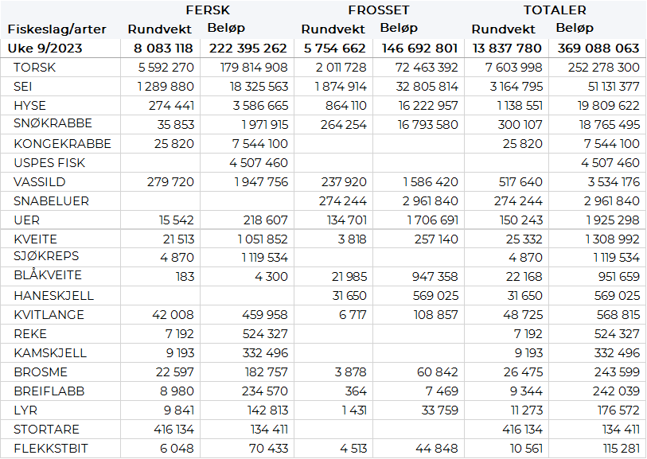

Frystomsetning
Foreløpige tall for omsetningen av fryst råstoff i perioden viser 147 millioner kroner, som er på samme nivå som uka før. Vel 2.000 tonn torsk var størst i verdi med 72 millioner kroner. I tillegg var 1.870 tonn fryst sei omsatt til verdi 33 millioner kroner, fulgt av 260 tonn snøkrabbe til verdi 17 millioner kroner og 860 tonn hyse/16 millioner kroner. Det var trål som stod for det meste av omsetninga, med i hovedsak 1.940 tonn torsk og 1.820 tonn sei.

Når det gjelder landinger av fryst råstoff i uke 9 som bare delvis er omsatt, har vi følgende tall: Landingene tok seg opp fra 7.850 tonn i uke 8 til 8.950 tonn i uke 9. I sistnevnte tall inngår 3.840 tonn torsk, 2.210 tonn sei, 1.340 tonn hyse og 1.070 tonn snøkrabbe. Det var leveranser fra 14 trålere med totalt 7.700 tonn, av det 3.690 tonn torsk, 2.180 tonn sei og 1.340 tonn hyse. En snurrevadbåt leverte 120 tonn, herav 90 tonn torsk og 30 tonn sei. En garnbåt leverte 60 tonn torsk. De 1.070 tonnene snøkrabbe var levert av 8 båter, der produktvekta i krabbeklør utgjorde 660 tonn.

Ferskomsetning
Omsetningen av ferskt råstoff i uke 9 ble 222 millioner kroner, som var ned fra 368 millioner kroner i uke 8. Torsk, sei og kongekrabbe var størst i verdi med henholdsvis 220, 18 og 7,5 millioner kroner, og for øvrig slik det framgår av tabell 2.

Tabell 3 og 4 viser fordelingen av landingene av fersk torsk pr leveringssone og redskap, med tilhørende snittpriser, i uke 9 i år og i fjor. De to tabellene er basert på omsetning av kvalitet A og ekstra, der alle leveringstilstander inngår, og der snittprisene er omregnet til sløyd uten hode-priser, eksklusiv restråstoff. Det framgår at fjorårets fersklandinger av torsk av nevnte kategori i uke 8 utgjorde vel 9.700 tonn, mot 5.580 tonn i år.

Tabell 3. Omsetning av fersk torsk, A og ekstra kvalitet fra norske båter i uke 9, 2023 sammenlignet med samme uke i fjor. Fra redskapene garn, jukse, line, snurrevad og trål, eksklusiv restråstoff
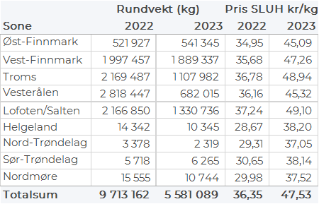

Tabell 4. Priser av fersk torsk per redskap, A og ekstra kvalitet fra norske båter i uke 9, 2023, eksklusiv restråstoff.
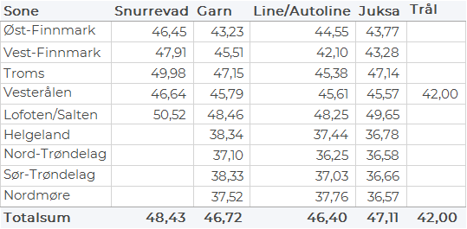

Omsetningen av fersk torsk i uke 9 utgjorde 5.590 tonn til en verdi av 180 millioner kroner, ned fra 9.640 tonn og 309 millioner kroner uka før. Fordelt per redskap viser tallene 3.140 tonn fra snurrevad, 1.870 tonn fra garn, 275 tonn fra line/autoline, 140 tonn fra juksa, og 160 tonn var tråltorsk. Største leveringssone er Vest-Finnmark med 1.890 tonn. Deretter følger Lofoten med 1.330 tonn og Troms med 1.100 tonn. Deretter følger Vesterålen med 680 tonn og Øst-Finnmark med 540 tonn. Kvanta under 15 tonn i resterende soner. Det var størst reduksjon i Vesterålen, som hadde 2.800 tonn levert i uke 8. Det var bare Lofoten som hadde økt kvantum sammenlignet med uka før, opp fra 1.060 tonn.

Omsetningen av fersk sei i uke 9 utgjorde 1.230 tonn til en verdi av 18,3 millioner kroner. En reduksjon fra 1.800 tonn/25 millioner kroner uken før. Av totalen er 1.007 tonn levert i Lofoten, hvorav 505 tonn kom fra snurrevad og 495 tonn fra garn. Deretter følger Vest-Finnmark med 133 tonn, hvorav 131 tonn kom fra snurrevad. Videre er det levert 64 tonn i Vesterålen, hvorav 55 tonn var tatt på snurrevad. Deretter følger Troms med 30 tonn, hvorav 19 tonn kom fra snurrevad. Kvanta under 20 tonn i resterende soner.

Kvantumet fersklevert hyse i uke 9 var 274 tonn til verdi 3,6 millioner kroner. En nedgang fra 564 tonn/ 7,34 millioner kroner uken før. Det meste er levert i Øst-Finnmark som står for 105 tonn av totalen, hvorav 100 tonn kom fra line/autoline. Deretter kommer Lofoten med 70 tonn, hvorav 41 tonn kom fra snurrevad. Så følger Vest-Finnmark med 42 tonn, hvorav 40 tonn kom fra snurrevad. I Troms er det levert 15 tonn, hvorav 10 tonn kom fra snurrevad. Vesterålen står for 35 tonn, hvorav 21 tonn kom fra snurrevad.
Kvanta under 3 tonn i resterende soner

I løpet av uke 9 ble det levert 26 tonn kongekrabbe til en verdi av 7,5 millioner kroner. En nedgang fra 47 tonn/ 13,2 millioner kroner uken før. Av dette ble 24 tonn tatt i det regulerte fisket av 104 fartøy, mens 1,5 tonn ble levert av 22 fartøy i det uregulerte fisket. Gjennomsnittsprisen for A-kvalitets hannkrabbe fra det regulerte fisket var 357 kr/kg, en nedgang fra 359 kr/kg uken før. Fordelt per fangstfelt for all fangst av kongekrabbe er fordelingen følgende: 11 tonn i Varangerfjorden, 7 tonn i havområdet mellom Berlevåg og Båtsfjord, 3 tonn i Tanafjorden, 3 tonn i Porsangerfjorden og kvanta under 2 tonn i resterende fangstfelt.

I uke 9 ble det levert 280 tonn vassild til en verdi av 1,9 millioner kroner, en reduksjon fra 488 tonn/ 3,45 millioner kroner uken før. Alt er levert til Træna, hittil i år er det omsatt 4.680 tonn vassild/33,2 millioner kroner.

Øst-Finnmark
Fra omsetninga fra perioden i uke 9 i 2023 har vi følgende oversikt:
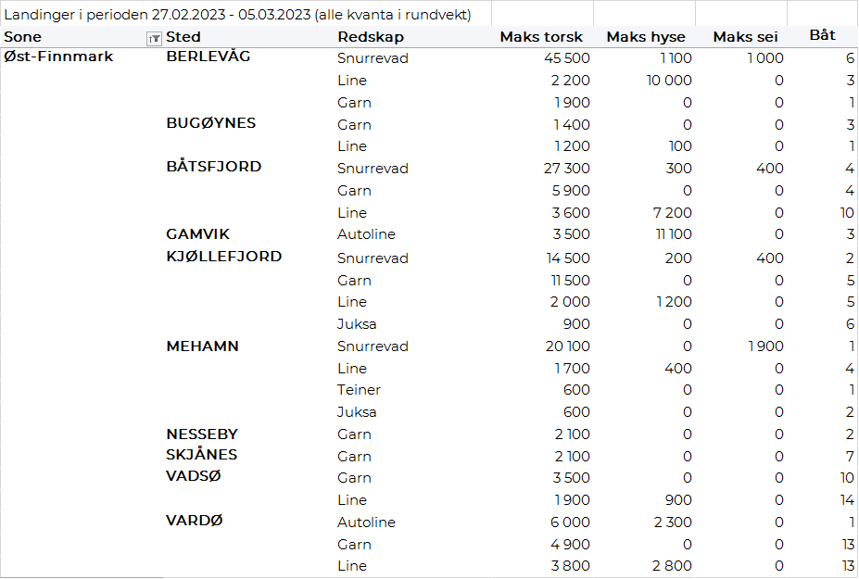
Vest-Finnmark
Fra omsetninga fra perioden i uke 9 i 2023 har vi følgende oversikt:
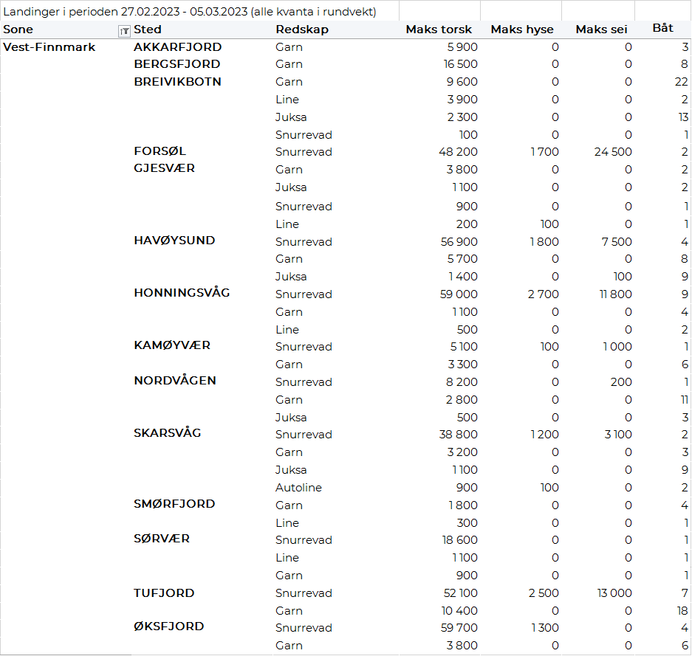
Troms
Fra omsetninga fra perioden i uke 9 i 2023 har vi følgende oversikt:
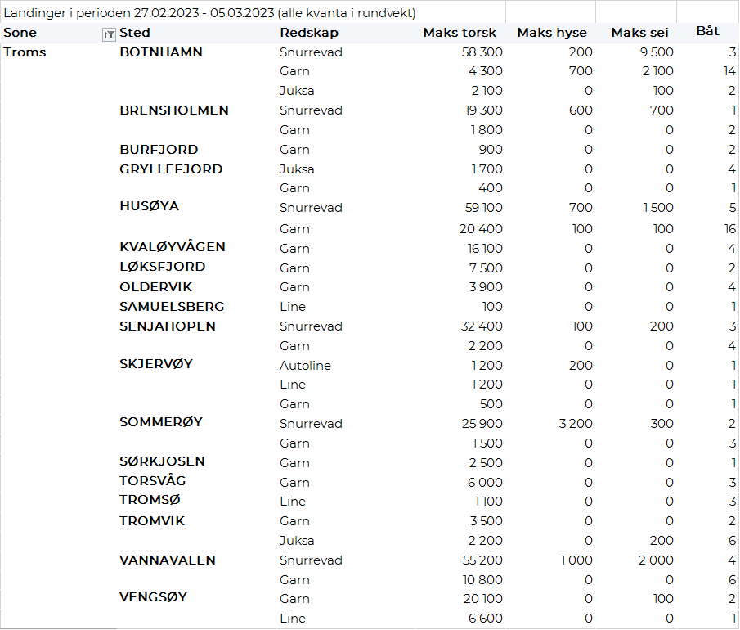
Vesterålen
Fra omsetninga fra perioden i uke 9 i 2023 har vi følgende oversikt:
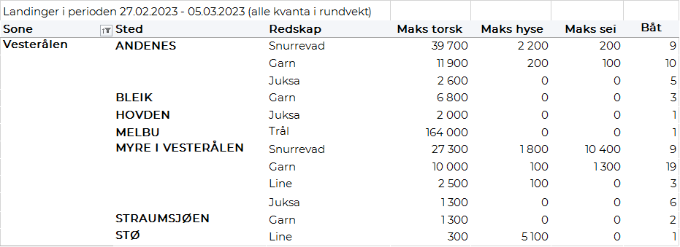
Lofoten/Salten
Fra omsetninga fra perioden i uke 9 i 2023 har vi følgende oversikt:
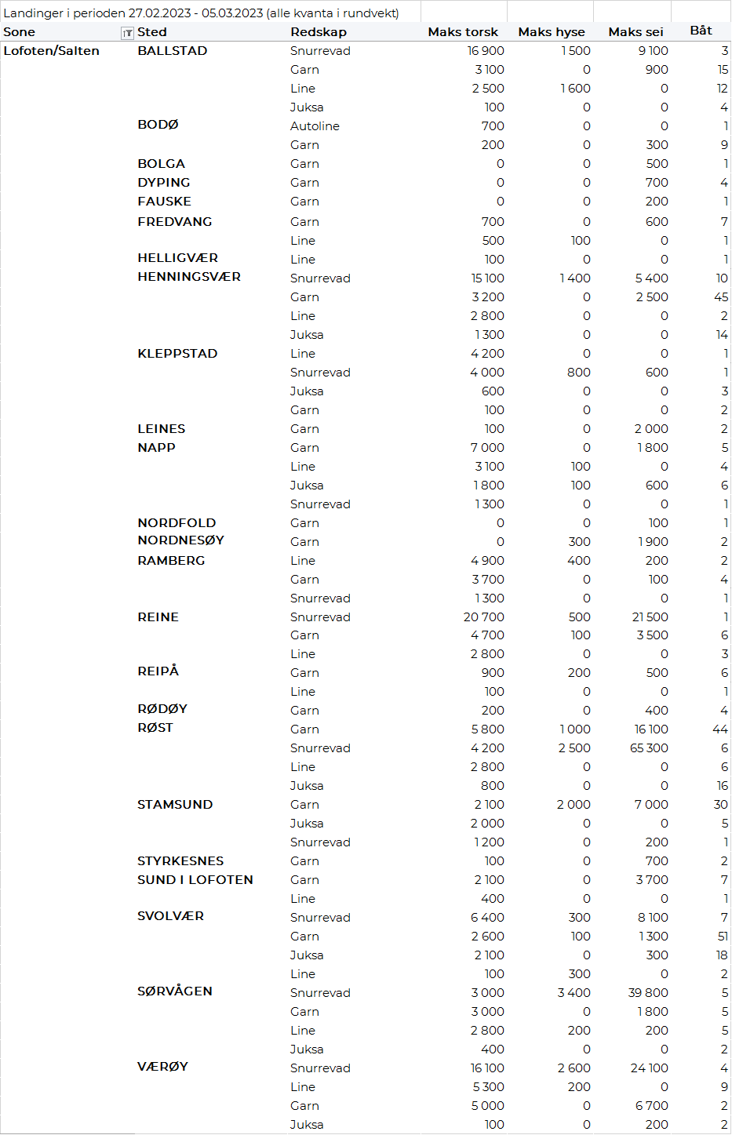
Helgeland-Nordmøre
Fra omsetninga fra perioden i uke 9 i 2023 har vi følgende oversikt:
